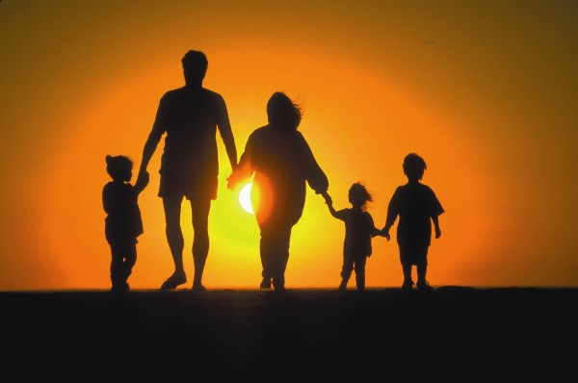Ежедневно 3000 человек добровольно лишают себя жизни, и в 20 раз больше совершают попытки суицида. Каждый третий в этом списке – ребёнок.

***Почему дети уходят из жизни?***

Ведь у них вроде бы нет никаких трудностей ни с работой, ни с зарплатой, ни с семьёй?!

Подростковый суицид (самоубийство)–

это крайняя степень выражения чувств:

* ненужности,
* собственной неэффективности и обделённости,
* безысходности и уныния,
* полного бессилия перед навалившимися проблемами (когда ребёнку кажется, что никто его не понимает, и не может помочь),
* глобального одиночества и отверженности.

Тревожные сигналы, на которые необходимо обратить внимание можно разделить на 3 группы:

*словесные, поведенческие и ситуационные.*

***Словесные***

1. Прямо и явно говорит о смерти: «Я собираюсь покончить с собой»; «Я не могу так дальше жить».

2. Косвенно намекает о своем намерении: «Я больше не буду ни для кого проблемой»; «Тебе больше не придется обо мне волноваться».

3. Много шутит на тему самоубийства.

4. Проявляет нездоровую заинтересованность вопросами смерти.

***Поведенческие***

1. Раздает другим вещи, имеющие большую личную значимость.

2. Демонстрирует радикальные перемены в поведении:

в еде — ест слишком мало или слишком много;

во сне — спит слишком мало или слишком много;

во внешнем виде – стал неряшливым;

в школьных привычках — пропускает занятия, не выполняет домашние задания, избегает общения с одноклассниками;

проявляет раздражительность, угрюмость;

находится в подавленном настроении;

замкнулся от семьи и друзей;

становится чрезмерно деятельным или, наоборот, безразличным к окружающему миру;

ощущает то внезапную эйфорию, то приступы отчаяния.

3. Проявляет признаки беспомощности, безнадежности и отчаяния.

***Ситуационные***

Ребенок может решиться на самоубийство, если:

1. Социально изолирован (не имеет друзей), чувствует себя отверженным.

2. Живет в нестабильном окружении (серьезный кризис в семье — в отношениях с родителями или родителей друг с другом; алкоголизм, наркомания — личная или семейная проблема);

3. Ощущает себя жертвой насилия — физического, сексуального или эмоционального.

4.Предпринимал раньше попытки суицида.

5. Имеет склонность к самоубийству вследствие того, что оно совершалось кем-то из друзей, знакомых или членов семьи.

6. Перенес тяжелую потерю (смерть кого-то из близких, развод родителей).

7. Слишком критически настроен по отношению к себе.

Как реагировать**,** если Вы заметили у ребёнка сигналы, которые могут указывать на склонность к суициду:

* Не отталкивайте ребёнка, если он решил разделить с Вами свои проблемы, даже если Вы потрясены сложившейся ситуацией.
* Покажите ребёнку, что хотите поговорить о чувствах, что не осуждаете его за это. В беседе используйте эмоционально-положительные высказывания, типа одобрения и поддержки.
* Говорите искренне. Постарайтесь определить, насколько серьёзна угроза. Знайте, что суицидальные мысли не всегда приводят к попыткам покончить жизнь самоубийством. На самом деле ребёнок может почувствовать облегчение от осознания проблемы.
* Постарайтесь узнать, есть ли у него план действий. Конкретный план – знак реальной опасности.
* Обратите внимание ребёнка на временный характер проблем.
* Предложите ему свою помощь в их решении, но не предлагайте упрощенных вариантов, типа «всё, что тебе сейчас необходимо, так это хорошо выспаться, наутро ты почувствуешь себя лучше».
* Даже после успешного разговора не оставляйте его в одиночестве. Поддерживайте и будьте внимательны.
* Осознание Вашей заинтересованности в его судьбе и готовности помочь дадут ему дополнительную эмоциональную опору. Убедите его в том, что он сделал верный шаг, приняв вашу помощь.
* Поговорите о ресурсах ребёнка (что придаёт ему уверенности, чему он радуется, что доставляет ему удовольствие). Это то, что поможет ему справиться со сложившейся ситуацией.

Следует принять во внимание и *другие возможные источники помощи*: друзей, семью, врачей, священников, к которым можно обратиться.

Попытайтесь убедить подростка обратиться к специалистам (психолог, врач).

Обратитесь к ним сами, чтобы вместе разработать стратегию помощи.

Что в Ваших силах:

* В тяжёлой эмоциональной ситуации у ребёнка утешьте и поддержите его.
* Выразите готовность вникнуть, понять и принять любое состояние и проблему ребёнка.
* Расскажите, что в любой сложной ситуации есть несколько способов решения.
* Всегда содействуйте ребёнку в преодолении препятствий и проблем.
* Говорите ребёнку о том, что вы его любите, и он вам нужен, даже когда он не спрашивает об этом.
* Всегда будьте чутки к обращениям ребёнка к вам, особенно за помощью.
* Открыто обсуждайте семейные и внутренние проблемы друг с другом.
* Помогайте ему строить реальные цели в жизни и стремиться к ним.
* Замечайте любые успехи и сильные черты ребёнка, говорите о них, формируйте его положительную самооценку.
* Любые положительные начинания одобряйте словом и делом.
* Ни при каких обстоятельствах не применяйте физического наказания.
* Интересуйтесь мыслями, чувствами, отношениями ребёнка к окружающей жизни.
* Принимайте и одобряйте ребёнка как личность. Уважайте его внутренний мир.
* Оценивайте не личность ребёнка, а его поступки.

ЛЮБИТЕ СВОЕГО РЕБЁНКА!

**ЦЕННОСТЬ**

**ЖИЗНИ**

**РЕБЁНКА**

**(рекомендации родителям)**

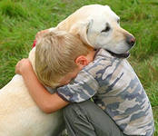

«Самоубийство – это мольба о помощи,   
которую никто не услышал…» Р.Алеев

Куда можно обратиться

за помощью:

Общероссийский детский телефон доверия – 8-800-2000-122

Брянский областной психологический центр – 64-31-03, 64-88-71

Брянский городской психологический центр «Ладья» - 64-57-26, 64-55-09

Комитет по делам семьи, охране материнства и детства, демографии администрации Брянской области –

67-43-71, 67-43-64

Уполномоченный по правам ребёнка

в Брянской области – 67-50-75

Брянская областная детская психиатрическая больница –

56-77-85, 74-55-36

Управление социальной защиты населения Брянской области – 41-56-25

Муниципальные центры психолого-медико-социального сопровождения

Комплексные центры социальной защиты населения муниципальных образований

*г.Брянск, 2012 г.*

*Комитет по делам семьи, охране материнства*

*и детства, демографии Брянской области,*

*ГАУО «Брянский областной центр психолого-социального сопровождения и профориентации, психолого-педагогической реабилитации*

*и коррекции несовершеннолетних, злоупотребляющих наркотиками»*